**Государственное бюджетное образовательное учреждение**

**«Шумихинская школа-интернат»**

**Конспект занятия**

**«Болеешь – лечись, а здоров – берегись»**



**Составила и провела воспитатель:**

Нечаева Надежда Петровна

г. Шумиха

2020г.

**Конспект «Болеешь – лечись, а здоров – берегись».**

**Цель:**

1. Предметные:

* Формировать у обучающихся умение принимать на себя роль и выполнять соответствующие игровые действия, отражая в игре труд и взаимоотношения взрослых людей;
* Воспитывать культуру поведения в общественных местах (в поликлинике).
* Воспитывать внимательность и чуткость, уважение к людям;
* Развивать активность, самостоятельность, логическое мышление, воображение;

1. Личностные:

* Работать над развитием разговорной речи, пополняя словарный запас;
* Продолжать формировать навыки общения;
* Создать положительные эмоции в ходе игры.

1. Коррекционно-развивающие:

* Развитие мышления через анализ и сравнение деятельности разных врачей-специалистов детской поликлиники.
* Развитие произвольного внимания при выполнении практической работы.

**Оборудование:** таблички, картинки, лекарственные препараты (таблетки, мазь, капли, йод, зелёнка вата, бинт), медицинские инструменты (термометр, шприц, фонендоскоп, шпатель), белые халаты (3шт) врача и медсестры.

**Словарь:** фонендоскоп, термометр, лейкопластырь.

План

Беседовать и отвечать на вопросы.

Закреплять словарь.

Вспоминать правила поведения в поликлинике.

Играть

Подводить итог.

**Ход мероприятия.**

**I Организационный момент**

Здравствуйте, уважаемые гости! Здравствуйте, здравствуйте, здравствуйте, повторяем мы очень много раз в течение дня и слышим в ответ это приветствие, мы адресуем его друзьям, знакомым, а иногда даже незнакомым людям.

Задумывался кто - нибудь из вас, что значит это слово – слово «Здравствуйте»?

**Ответы детей:**

Правильно, говоря это житейское слово – мы желаем друг - другу главную ценность человека – здоровье!

«Здоровье всё – без здоровья ничто».

Послушайте задание: на каждую букву слова ЗДОРОВЬЕ нужно подобрать слова, которые имеют отношение к здоровью или здоровому образу жизни. (Слайд 2)

З – зарядка

Д – движение, дыхание, диета

О – отдых

Р – режим

О – овощи

В – вода, витамины

Ь –

Е – еда

Молодцы – Вы неплохо справились с заданием.

Что помогает нам сохранять крепкое здоровье?

**(Ответы детей)**

Сохранить свое здоровье помогает режим дня. У многих это сочетание слов вызывает раздражение: ведь соблюдение режима требует проявления воли. Школьникам кажется, что легче жить, не выполняя его. Но это неверно. На самом же деле беспорядочный образ жизни истощает силы человека, мешает ему добиться поставленных целей. А режим лишь на первых порах требует большого напряжения, зато потом облегчает ученье, труд, укрепляет здоровье.

- Что такое режим дня?

**(Ответы детей)**

**- Режим – это распорядок дел, действий,**

**которые вы совершаете в течение дня.**

А сейчас ребята покажут вам сцену

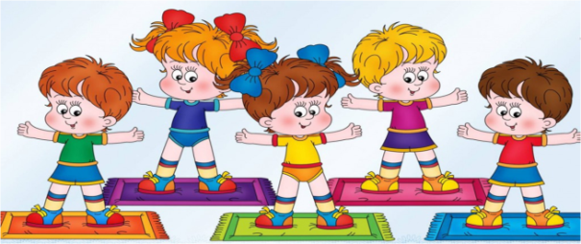

**Сценка**

Исполнение сценки «Режим дня»

Настя: - А ты, Юля, знаешь, что такое режим?

Юля: - Конечно! Режим… Режим - куда хочу, туда хожу..

Настя: - Режим - это распорядок дня! Вот ты, например, выполняешь

распорядок?

Юля: - Даже перевыполняю.

Настя: - Как же это?

Юля: -По распорядку мне надо гулять два раза в день, а я гуляю - четыре!

Настя: -Нет, ты не перевыполняешь его, а нарушаешь! Знаешь, каким должен

быть распорядок дня?

Юля: -Знаю! Подъем. Зарядка. Умывание. Уборка постели. Завтрак.

Прогулка. Приготовление уроков. Прогулка. Обед - и на уроки.

Настя: -Хорошо. А можно ещё лучше.

Юля: - Как это?

Настя: -Вот так! Подъем. Завтрак. Уроки. Второй завтрак. Обед. Кружки.

Полдник. Прогулка. Приготовление уроков. Ужин. Прогулка. И сон.

Юля: - Ну, нет. При таком режиме получится из тебя лентяй и неуч.

Настя: -Не получится.

Юля: - Это почему же?

Настя: -Потому что мы с воспитателями выполняем весь режим.

Ребята, скажите, правильно ли Юля распределила время?

Запомните: (Слайд 3)

Правильное выполнение режима - это чередование труда и отдыха.

Правильно составленный режим дня улучшает работоспособность, приучает к аккуратности, дисциплинирует человека, укрепляет его здоровье. (Слайд 4)

**Бывает и так что люди болеют, куда они могут обратиться за помощью?**

**Ответы детей:**

Ребята, кто может сказать что такое поликлиника? (Слайд 5)

Кто там работает?

**Ответы детей:**

Правильно, молодцы.

**Поликлиника -** это медицинское учреждение. В каждом городе есть детские поликлиники и поликлиники для взрослых.

- До какого возраста можно обращаться за помощью в детскую поликлинику?

- Какой документ необходимо взять с собой в поликлинику?

**Ответы детей:**

**(Паспорт если есть 14 лет, св-во рождения, полис и снилс)** (Слайд 6)

- А сейчас поиграем в игру

На доске картинки врачей и название врачебных специальностей, которые написаны вразнобой с расшифровкой деятельности того или иного специалиста.

Задача: соединить линией врачебную специальность с соответствующим ему занятием.

1. Как называют врача, который лечит детей от рождения до 18 лет?

(**Детский врач или педиатр)**

1. Он лечит зубы и десны, даёт советы что бы зубы не болели. **(Стоматолог)**
2. Заболело ушко, горлышко, першит, да ещё в добавок носик сопит. **(Лор)**
3. Этот доктор удалит аппендицит. Скальпель- лучший его друг. **(Хирург)**
4. Этот врач не просто доктор, лечит людям он глаза, даже если видишь плохо, разглядишь ты всё в очках. **(Окулист)**
5. В лаборатории сидит, в микроскоп весь день глядит. **(Лаборант)**

**- Молодцы справились с заданием.**

Она поставит градусник,

Намажет даже горло

А если будет нужно поставит и уколы

Она ко всем добра кто это?

**(Ответы детей)** (наша медсестра)

Медицинская сестра помогает

врачу на приёме? (Слайд 7)

**(Ответы детей)**

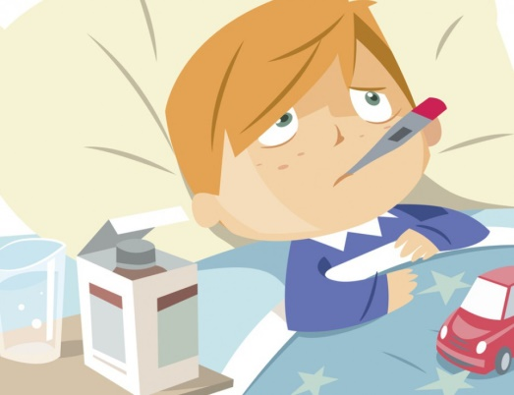

-Что она делает?  **(Ответы детей)** (выписывает рецепты, которые назначает врач, делает прививки, уколы, перевязки).

**-**В нашей школе есть медицинская сестра? **(Ответы детей)** Как её зовут? **(Ответы детей)**

- В поликлиниках работают врачи разных специальностей, и помогают им медицинские сёстры. Врачи умные и добрые люди. Они знают всё о болезнях, о лекарствах. И помогают всем, кто заболел. Для своей работы используют разные инструменты.

**II Словарь**

- Что вы видите на столе?

(Что это?) – Аптечка

Каждый подходит и называет

по одному предметы и для чего оно.

**(Ответы детей)**

(Вата, бинт, зеленка, таблетки, шприц,

термометр, фонендоскоп.)

Это инструменты врача, правильно?

Термометр – Что делают термометром?

(Измеряют температуру тела).

Фонендоскоп (Для чего нужен?) –

Для прослушивания сердца и легких.

Шпатель - Им смотрят горло.

Шприц – Делают уколы.

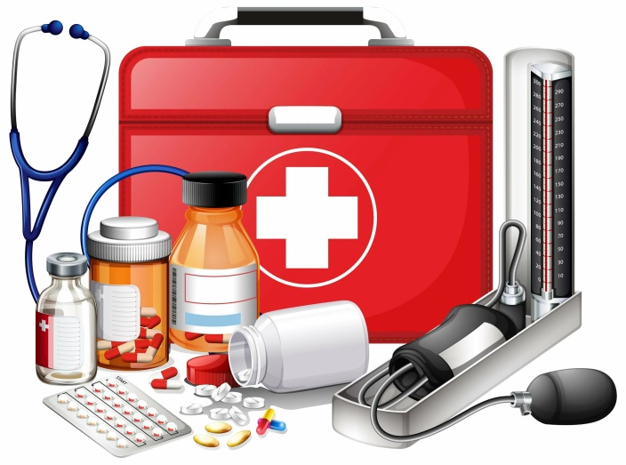

- Все врачи всегда рекомендуют отдых. Давайте и мы с вами отдохнём.

**Физминутка - Видео**

**Беседа о правилах записи к врачу.**

- Ребята, когда мы приходим в поликлинику, мы сразу идём к врачу?

**(Ответы детей)** (*Нет, сначала нужно взять медицинскую карточку*)

- Правильно, придя в поликлинику, мы сначала идём в регистратуру. (Слайд 8)

Там сидит медицинская сестра-регистратор, которая спрашивает ваше имя, фамилию, ваш домашний адрес, и только после этого она даёт вам медицинскую карту. Ещё регистратор отвечает на телефонные звонки, ведь кто-то вызывает врача на дом, узнает, во сколько принимает участковый врач.

- А как нужно вести себя в поликлинике?

**(Ответы детей)**

**Ознакомление с правилами культурного поведения в поликлинике.**

**(Ответы детей)** (Слайд 9)

В поликлинике сидите?

Хорошо себя ведите.

Идя к врачу, приведи себя в порядок.

Веди себя в поликлинике тихо.

Не лезь в кабинет без очереди.

Не мусори в коридоре.

Не капризничай на приеме у врача.

Поблагодари врача за помощь.

Не чихай и не кашляй на окружающих

(в носовой платок).

Береги градусник и правильно им пользуйся

(не вертись, сиди спокойно, прижми хорошо локоть к телу).



**- Ребята, сейчас мы с вами будем играть в интересную игру это – «Поликлиника».**

Регистратура- Надя

Врач – Лена

Медсестра – Юля

1й пациент – Борис

2й пациент – Надя

3й пациент – Коля

4й пациент – Никита

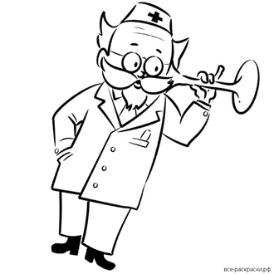

**Сцена**

Регистратура

Надя: - Что болит? К какому врачу вас записать? (уточнить название специалиста, цель, содержание его работы).

У нас очень хорошие, заботливые врачи-специалисты. Они обязательно вам помогут. Не забудьте поздороваться, объяснить, что у вас болит.

Если врач будет занят, подождите, пожалуйста. У него очень ответственная работа.

Лена: - ЮЛЯ, пригласите первого пациента.

1й пациент (Борис) (стучит в дверь): Здравствуйте, можно войти?

Врач: Здравствуйте. Садитесь. Как вас зовут? Как ваша фамилия?

1й пациент: Меня зовут Борис. Моя фамилия Таныгин

Лена: - Юля, принесите, пожалуйста, карточку больного.

Лена: - Что у вас болит?

Борис: - У меня болит горло.

Лена: - Когда у вас заболело горло?

Борис: - Вчера.

Лена: – медсестре: Дайте мне шпатель. - Откройте рот, скажите «а-а-а»

Да, горло красное. Вы пили холодную воду? Температуру мерили?

Лена: – медсестре: Измерьте пациенту температуру.

Юля: -Возьмите термометр, положите под мышку. Прижмите хорошо локоть, чтобы градусник не выпал.

**(Пока меряет температуру сценка «В очереди у кабинета врача»)**

На кушетке сидят пациенты. Один из них кашляет на всех, шмыгает носом, вытирая нос рубашкой. Другой – ест конфету и бросает бумажку на пол. Подходит третий и пытается зайти в кабинет врача без очереди.

Надя: - Вы куда? Врач занят. Вы не видите, что здесь очередь?

Нарушитель Коля: Извините. За кем я буду?

Юля 1му пациенту: Давайте градусник. (Смотрит на него). Температура 37,5.

Лена: – медсестре: дайте больному таблетку и опрыскайте горло.

Лена: – 1му пациенту: Возьмите рецепт, купите лекарства. Будете пить по 1 таблетке 3 раза в день после еды и полоскать горло настоем ромашки и календулы. Придете ко мне на прием через 3 дня.

Борис: - До свидания.

2й пациент (Настя): (стучит) – Здравствуйте, доктор!

Лена: - Здравствуйте! Проходите, пожалуйста.

Что вас беспокоит?

Настя: - Я упала на стекло и порезала руку.

Лена: - Как вас зовут? Фамилия?

Настя: - Меня зовут Настя Рязанова.

Лена: - Юлия, пожалуйста, принесите карточку Рязановой.

(Смотрит руку больной) У вас порез и рука опухла. Вы рану промывали?

Настя: - Нет. Я ничего не делала.

Лена: - Юля, обработайте рану Насте перекисью водорода и перевяжите. (Медсестра выполняет. Настя одергивает руку: «Ой, больно!!!»)

Юля: - Потерпите немножко, нужно хорошо промыть рану. (Забинтовывает руку) Так нормально? Не туго?

Настя: Спасибо. Хорошо.

Медсестра: Приходите завтра на перевязку.

Настя: - До свидания.

3й пациент (Коля): Добрый день! Можно?

Лена: - Здравствуйте. Присаживайтесь, пожалуйста. Как вас зовут?

3й пациент: Меня зовут Николай Гаврилов.

Лена: - Юлия, принесите карточку Николая.

На что жалуетесь?

3й пациент: У меня сильно болит голова, кашель и меня морозит (ёжится).

Лена: - Юля, измерьте температуру больного.

(Медсестра измеряет температуру, больной кашляет в платок)

Юля: - Температура 38,3

Лена: - У вас высокая температура. Нужно было вызвать врача на дом.

Поднимите рубашку, я вас прослушаю. Дышите, не дышите. Повернитесь спиной, дышите. У вас хрипы в легких.

Лена: – медсестре: Юля, выпишите Николаю направление на рентген.

Лена: - Вот вам рецепт, принимайте лекарства, микстуру от кашля. Вам необходим постельный режим и обильное теплое питье. Сделайте рентген грудной клетки и придете ко мне на прием через 5 дней.

3й пациент: Спасибо! До свидания.

Врач: До свидания! Лечитесь.

Никита: Здравствуйте можно войти?

Лена: здравствуйте, заходите, присаживайтесь.

Как вас зовут?

Никита: Никита Калмыков

Лена: - Юля принесите карточку больного

Что у вас болит?

Никита: - у меня болит спина

Лена осматривает спину больного.

Юля выпишите рецепт, мазь разогревающую. Приходите через 4 дня.

Досвидание.

- Ребята, в какую игру мы играли?

**(Ответы детей)** – Мы играли в игру «поликлиника».

- Вам понравилась игра? (**Ответы детей)** – Да.

**(Ответы детей)**

- Как вы думаете работать врачом легко?

**(Ответы детей)**

(Сложная, ответственная работа от тебя зависит жизнь и здоровье людей)

- Что помогает сохранить свое здоровье?

**(Ответы детей)** (помогает режим дня)

- Куда обращаться, если заболел и какие правила культурного поведения надо соблюдать?

- Что бы вы не забывали как себя вести в поликлинике, и когда нужно обращаться за помощью врача, я вам подарю памятки.

**Итог**

- Послушайте пословицу: «Болеешь – лечись, а здоров – берегись». (Слайд 10)

- Ребята, а как надо беречь свое здоровье?

**(Ответы детей)** (Надо соблюдать режим дня, заниматься спортом, закаляться, правильно питаться).

- Можно раздетым выбегать на улицу? Есть снег, сосать сосульки, пить ледяную воду?

(**Ответы детей)** – Нельзя!

- Верно. Нельзя. Я думаю, что вы все будете беречь свое здоровье, чтобы не болеть.

И на этом наше занятие закончено всем спасибо.